

**Novedades Siruela**

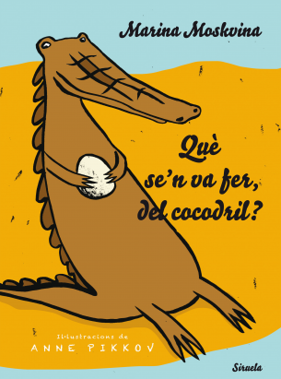**¿Qué le pasó al cocodrilo?**

Autora: Marina Moskvina

40 páginas

23 x 32 cm

Cód. interno: 35287

ISBN: 9788416964413

Precio: $ 18.067 + IVA

Una historia inolvidable que nos muestra lo mucho que podemos aprender de los demás, incluso cuando no son como los habíamos imaginado.